**ESCUELA NORMAL DE EDUCACION PREESCOLAR**

**LICENCIATURA EN EDUCACION PREESCOLAR**

**2 SEMESTRE**

**CICLO ESCOLAR 2020-2021**

**CURSO: ESTRATEGIAS DE MUSICA Y CANTO EN EDUCACION PREESCOLAR**

**TRABAJO: EVIDENCIA UNIDAD 1**

**ALUMNA: VIANNEY DANIELA TORRES SALAZAR**

**NL 18**

**PROFESOR: JESUS ARMANDO POSADA**

***¿Cómo? ¿La musica impacta en el aprendizaje de mi hijo?***

Durante la unidad uno del curso de estrategias de musica y canto en el preescolar estuvimos viendo continuamente tres conceptos básicos e importantes de la musica. Estos conceptos son: el ritmo, la melodía y la armonía.

Ritmo

El ritmo es un conjunto de sonidos de diferente duración que se repite constantemente es una combinación de sonidos cortos y largos que tienen una idea musical.

El ritmo es un elemento de la música que se encuentra siempre en nuestra vida, lo podemos encontrar en nuestras palabras habladas, en el latido de nuestro, en el canto de las aves, en el rillar de un grillo y hasta en el croar de una rana, porque nuestra vida tiene un ritmo.

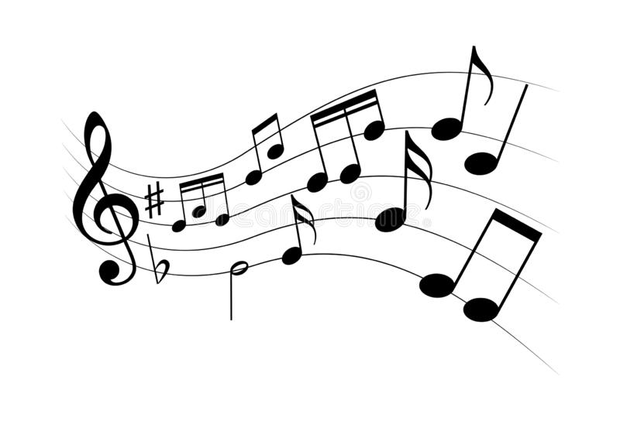Melodía

Una melodía es una secuencia lineal de notas que el oyente escucha como una sola estructura. La melodía de una canción está en un primer plano y es una combinación de tonos y ritmos. Las secuencias de notas que componen una melodía son musicalmente satisfactorias y a menudo la parte más memorable de una canción.

Cuando cantas “Feliz cumpleaños” a tu mamá, estás cantando la melodía.

Armonía

Armonía es el término que se utiliza para referirse a la relación que se establece entre los distintos acordes, más concretamente a la organización de los mismos, y que es la que permite, junto a otros elementos, que una composición sea no sólo agradable al oído sino de gran calidad. Consigue así sensaciones de relajación o reposo y de tensión o desasosiego.

Estos conceptos son muy importantes durante los primeros años de los niños ya que desde pequeños se van relacionando con ellos, sin embargo, no tienen conocimiento de estos porque es un vocabulario muy técnico para los niños.

A continuación, se realizó una pequeña entrevista a un niño de preescolar para poder conocer que tan importante es para ellos la musica y si logran desarrollar estos conceptos básicos sin que ellos lo sepan.

La entrevista (anexo 1) fue aplicada a la niña que tiene por nombre Ángela ella tiene 5 años y sus respuestas fueron las siguientes:

Ella nos platica que las canciones le ayudan a ser feliz porque tiene musica que le gusta y la animan, las canciones que a ella le gustan son canciones de niños como las de los videos de blipi o la granja de Zenón porque son las que a ella se le hacen divertidas para poder animarla. A ella le gusta escuchar musica por que la entretiene, le ayuda a animarla y también le ayuda a distraerse y relajarse cuando esta enojada con su hermano.

Al concluir la entrevista con Ángela se realizó una entrevista a una educadora en la que ella nos platica el impacto que tiene la música con la formación integral del niño de preescolar.

La educadora tiene aproximadamente tiene 5 años laborando en un jardín de niños. Durante la entrevista se lograron rescatar estas ideas más importantes que la educadora dio como respuesta.

La música está siendo introducida en la educación de los niños en edades preescolares debido a la importancia que representa en su desarrollo intelectual, auditivo, [sensorial](https://www.guiainfantil.com/1149/como-estimular-a-un-bebe.html), del habla y motriz.

La música es un elemento fundamental en esta primera etapa del sistema educativo. El niño empieza a expresarse de otra manera y es capaz de integrarse activamente en la sociedad, porque la música le ayuda a lograr [autonomía](https://www.guiainfantil.com/educacion/autonomia/habilidades.htm) en sus actividades habituales, asumir el cuidado de sí mismo y del entorno, y ampliar su mundo de relaciones. Y es que los beneficios de la música de los niños son incontables.

La música tiene el don de acercar a las personas. Los niños que están expuestos a la música aprenden a convivir mejor con otros niños y establecen una comunicación más armoniosa. A esta edad les gusta la música.

Con la ayuda de las respuestas de la educadora, la niña Ángela y mi opinión podríamos decir que la musica otorga grandes beneficios para los niños estos son:

1. Seguridad Les da seguridad emocional y confianza en sí mismos, porque se sienten comprendidos cuando comparten canciones y están inmersos en un ambiente de ayuda, colaboración y respeto mutuo.

2. aprendizaje.

La música estimula aún más la etapa de alfabetización del niño. A través de canciones infantiles, las sílabas son rítmicas y repetitivas, y acompañadas de gestos al cantar, los niños mejoran su forma de hablar y comprenden el significado de cada palabra. Por lo tanto, aprenderá a leer y escribir de una manera más rápida.

3. Concentrarse

La música no solo puede mejorar la capacidad de aprendizaje de las matemáticas de los niños, sino que también puede ayudar a los niños a concentrarse. La música es pura matemática. Además, también facilita que los niños aprendan otros idiomas, mejorando así su memoria.

4. Expresión corporal

Con la música, las expresiones corporales de los niños se estimularán más. Utilizan nuevos recursos adaptando sus movimientos corporales al ritmo de diferentes trabajos, contribuyendo así a mejorar su control sobre el ritmo corporal. Los niños pueden mejorar sus habilidades de coordinación y combinar una serie de comportamientos. Acuéstelo de espaldas y camine para que pueda bailar mientras usted canta. Puedes abrazarlo, abrazar sus piernas y cantar los ritmos de otros niños.

**Anexos**

Anexo 1

Entrevista a angela.

¿Qué es la musica para ti?

Son las canciones que me ayudan a estar feliz

¿Qué tipo de musica te gusta?

Me gustan las canciones de blipi, de la granja de Zenón, me gusta que sean divertidas,

¿te gusta cantar?

Si, muchísimo me ayuda a relajarme cuando estoy enojada con mi hermano o cuando no estoy feliz me ayuda a animarme.

¿para ti es importante la musica?

Si, por que me ayuda a animarme, relajarme y activar mi cuerpo.

¿Por qué escuchas musica?

Para divertirme un rato viendo videos.